Prethodno priopćenje
UDK 005:796:338.48

Uloga menadžmenta u razvoju sportsko-rekreacijskih programa u turizmu

The role of management in development of sport and recreational programms in tourism

Zlatko Hodak¹ , Marina Hodak²
TVT d.o.o., Zagreb¹, Visoka poslovna škola, Zagreb²

Sažetak: Hrvatska se približava članstvu u EU te je izradila „Strateški okvir za razvoj 2006-2013“, dokument koji dokazuje da je turizam prepoznat kao bitan faktor razvoja gospodarstva Republike Hrvatske. To pokazuje da turizam dobiva sve značajnije mjesto u nacionalnom gospodarstvu. Osim strateškog okvira koji je naznačio pravac kretanja gospodarstva bitna je i spoznaja da bez menadžmenta, te naročito znanja i vještina koje trebaju imati menadžeri, nije moguće efikasno upravljati kako poslovnim organizacijama tako i regionalnom upravom i lokalnom samoupravom. Posebno značajnu ulogu imaju znanja i vještine menadžera pa kreativan, inovativan i sposoban menadžer predstavlja ključni faktor koji utječe na stvaranje konkurentskih prednosti organizacije. Kreiranje sportsko-rekreacijskih programa u turizmu zahtjeva kvalitetno planiranje ulaganja u sportske objekte, opremu, rekvizite te stručne kadrove koji će voditi sportsko-rekreacijske programe, sportske animatore te djelatnike koji će održavati objekte i opremu.

Ključne riječi: sport, turizam,menadžment

Abstract: Croatia is approaching the EU membership and has developed "Strategic Framework for 2006-2013, a document that proves that tourism is recognized as an important factor in the development of Croatian economy. It shows that tourism gets increasingly important place in national economy.Apart from the strategic framework which indicated the direction of economy, it is important that without management, and especially without knowledge and skills that managers need to have, it is not possible to effectively manage business organizations such as regional management and local governments. Particularly important role play knowledge and skills of a manager. A key factor that affects the creation of competitive advantages of the organization is creative, innovative and capable manager. Creating sports and recreation programs in tourism require quality planning investments in sports facilities and equipment, as well as in professional staff who will lead the sports and recreational programs, sport trainers and staff to maintain facilities and equipment.

Keywords: sport, tourism, menagament

- Uvod

Turizam za Hrvatsku postaje sve važniji segment gospodarstva. S obzirom na približavanje Hrvatske članstvu u Europskoj uniji strateški dokumenti države kao što je „Strateški okvir za razvoj 2006-2013“ upravo postavljanjem određenih razvojnih ciljeva u turizmu, potvrđuju svijest o važnosti turizma za razvoj gospodarstva Hrvatske.
Osim što značajno utječe na smanjenje deficita platne bilance, turizam u svoje poslovanje uključuje i niz drugih gospodarskih aktivnosti te generira njihov razvoj (poljoprivreda, prehrambena industrija, građevinarstvo i drugo). Kvaliteta turističke ponude značajno utječe na interes i potrošnju turista, pa je i u strateškom dokumentu kao jedan od ciljeva navedeno „razvijanje cjelovite hrvatske turističke ponude koja će istaknuti komplementarnost jadranskog i kontinentalnog turizma krajeva“ te s druge strane bogatstvo i raznovrsnost kulturno-povijesne baštine. Uz jačanje administrativnih kapaciteta države u području turizma, važno je da i turističke poslovne organizacije postanu svjesne uloge menadžera u turizmu, kao i potrebnih znanja koja su im neophodna za provođenje funkcija menadžmenta.
Cilj ovog rada je istražiti ulogu suvremenog menadžmenta i njegove mogućnosti u razvoju sportsko-rekreacijskih programa u turizmu. Temeljem sekundarnih istraživanja te metodama analize i sinteze dokazuje se tvrdnja da suvremeni menadžment ima ključnu ulogu u razvoju sportsko-rekreacijskih programa u turizmu.

- Značajke suvremenog menadžmenta

Današnje poslovne organizacije djeluju u okruženju prepunom neizvjesnosti, te se pred njih postavljaju novi izazovi. Upravo u današnjem turbulentom vremenu, menadžment ima ključni utjecaj na uspješnost poslovanja suvremenih organizacija. Ako se o suvremenom menadžmentu promišlja kao o aktivnosti koja je usmjerena na postizanje ciljeva organizacije tada je njegov temeljni zadatak pronalaženje najboljeg rješenja u vođenju tvrtke kvalitetnom primjenom svih funkcija menadžmenta. U primjeni suvremenog menadžmenta, posebno značajnu ulogu imaju znanja i vještine menadžera pa kreativan, inovativan i sposoban menadžer predstavlja ključni faktor koji utječe na stvaranje konkurentskih prednosti organizacije.
Osim osobnih vještina, potrebno je istaknuti interpersonalne i komunikacijske vještine. Prema Katzu (Šiber, Sikavica, Vokić, 2005, 4) svi menadžeri trebaju imati slijedeća znanja i vještine:
- tehnička znanja i vještine,
- znanja i vještine u ophođenju s ljudima,
- konceptualna znanja i vještine.
Naravno, bitno je da ova znanja u potrebnoj mjeri imaju određene razine menadžmenata.

Slika 1. Razine menadžmenta i potrebna znanja i vještine.

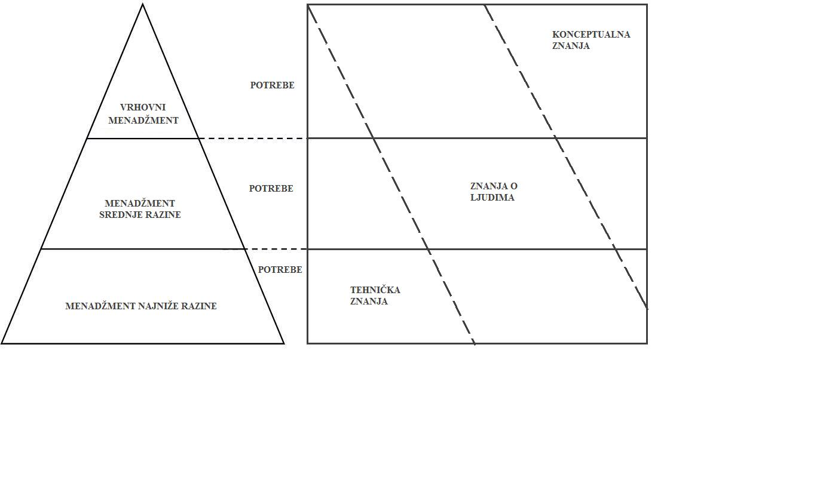Interpersonalne vještine predstavljaju sposobnosti i vještine menadžera da razviju dobre odnose i suradnju s drugima, da utječu na njihovo ponašanje, da potiču, razvijaju i promiču druge da uspješno upravljaju interakcijama i mrežama odnosa.

Slika 2. Struktura interpersonalnih vještina (Šiber,Sikavica,Vokić,2008, 52)

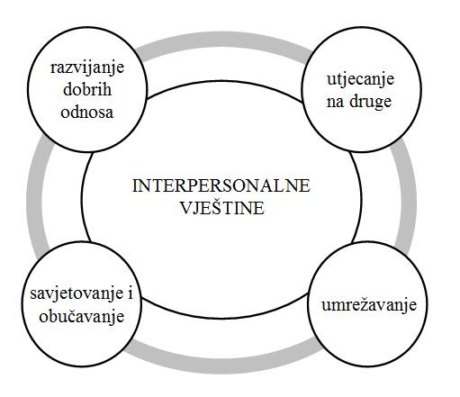

Komunikacijske vještine su vještine jasnog oblikovanja i prenošenja misli, ideja drugima usmeno i u pisanom obliku (Šiber, Sikavica, Vokić, 2008, 94).
Neupitna je važnost kvalitetnog menadžera za vođenje suvremene organizacije, no zbog dinamičnog okruženja (unutrašnjeg i vanjskog), menadžeri ne mogu donositi odluke samo na temelju informacija iz prošlosti, već je neophodno da putem funkcije planiranja predviđaju budućnost poslovanja. Planiranje je temelj za postavljanje svih ostalih funckija menadžmenta.
Svaka razina menadžmenta donosi svoje planove i ciljeve, pa tako vrhovni menadžment (kako je prikazano na slici 3) definira strategijske ciljeve budući da najbolje poznaje poslovanje cjelokupne organizacije, srednji menadžment upravlja aktivnostima kojima rješava problematiku na razini organizacijskih funkcija te definira taktičke ciljeve, a time i planove, dok je menadžment najniže razine zadužen za definiranje operativnih ciljeva i planova jer najbolje poznaju svakodnevnu problematiku.

Slika 3. Razina planiranja

Navedene teoretske spoznaje o modernom menadžmentu, naročito istaknute vještine i znanja menadžera te funkcija planiranja posebno su važne za funkcioniranje turizma.

- Sportsko-rekreacijski programi u turizmu

Industrijalizacija i urbanizacija utjecali su na značajno smanjenje tjelesne aktivnosti čovjeka. Iako su ovi procesi donijeli niz pogodnosti za život ljudi, stvorili su i niz nedostataka i negativnih pojava. Ovdje treba istaknuti smanenje fizičke aktivnosti te razne oblike zagađenja koji ostavljaju posljedice na ljudsko zdravlje i okoliš. Ovakve promjene utjecale su za pojačanim potrebama za sportom i rekreacijom s ciljem prevencije zdravlja i oporavka ljudi.
Prema tome, način rada i života uvjetovan razvojem tehnike, tehnologije i tržišta odredili su potrebu za sportsko-rekreacijskim programima u turizmu. Na visinu potražnje za ovim programima značajno utječe ostvareni dohodak stanovništva.
Sportska rekreacija sve više postaje motiv turista koji se odlučuju za turistička putovanja. Rekreacija obuhvaća različite sadržaje koje turisti izabiru prema potrebama i mogućnostima. Aktivan odmor omogućava oporavak od stresnog posla i daje osjećaj zadovoljstva.
Bartoluci (2004., 21.) navodi slijedeće oblike sportskog turizma:

1. Natjecateljski sportski turizam - Pod pojmom natjecateljski sportski turizam podrazumijevaju se “sva putovanja radi sudjelovanja u određenim sportskim natjecanjima, od domaćih do međunarodnih. Osnovni motiv putovanja jest neka sportska manifestacija,
2. Zimski sportsko-rekreacijski turizam, Zimski se sportsko-rekreacijski turizam provodi u planinskim zimskim centrima, ali i u toplicama, kao i na moru,
3. Ljetni sportsko-rekreacijski turizam i slično Ljetni sportsko-rekreacijski turizam provodi na moru, u planinama, na rijekama, jezerima i slično.
Sportska rekreacija obuhvaća aktivnost turista kojom oni zadvoljavaju potrebe za kretanjem te raznim vrstama sportova.
Sportsko-rekreacijska ponuda u turizmu provodi se trima osnovnim oblicima-aktivnostima:
- slobodnim korištenjem prirodnih resursa (atrakcija) i sportskih objekata,
- organizacijskim oblicima sportsko-rekreacijskih aktivnosti te
- programiranim oblicima sportsko-rekreacijske aktivnosti“ (Andrijašević, 2007,96).

S obzirom na približavanje Hrvatske članstvu u Europskoj uniji izrađen je strateški dokument države „Strateški okvir za razvoj 2006-2013“ koji upravo postavljanjem određenih razvojnih ciljeva u turizmu, potvrđuju svijest o važnosti turizma za razvoj gospodarstva Hrvatske.
U skladu s promijenjenim potrebama suvremenog potrošača turističkog proizvoda, potrebno je turističku ponudu učiniti raznolikijom u pravcu ekoturizma, kulturnog, zdravstvenog, športskog i tematskog turizma, nautičkog turizma i kružnih putovanja, posebno onih koji povezuju mogućnosti kontinentalnog i priobalnog područja u jedinstven proizvod. Ovdje se posebno ističe potreba žurnog uključivanja turizma u hrvatsku turističku ponudu kao prvorazrednog sadržaja za produžetak turističke sezone i obogaćivanje ukupne turističke ponude Prema tome, iz spomenutog je vidljivo da su prepoznate i mogućnosti sportskog turizma na nacionalnoj razini i njegova uloga u razvoju turističke ponude što uostalom potvrđuju i istraživanja izvršena u području turizma.

4. Uloga suvremenog menadžmenta u sportsko-rekreacijskim programima u turizmu

Turističke organizacije i institucije moraju kontinuirano pratiti sve čimbenike koji utječu na turističku potražnju. Planiranje i razvoj turističke ponude zahtijeva dobro poznavanje svih elemenata turističkih potreba i potražnje. U suvremenom turizmu sport i rekreacija nemaju više samo ulogu pratećih sadržaja, već u velikoj mjeri predstavljaju glavni motiv za odabir turističke destinacije.
Turistička destinacija je „ jedan od elemenata turističkog sustava i to onaj koji potiče djelovanje cjelokupnog sustava, privlačenjem turista i motiviranjem njihova dolaska, i povezuje sve njegove dijelove“. (Križman-Pavlović, Živković, 2008, 100) Da bi neki prostor postao turistička destinacija „nije presudna njezina veličina, ni geopolitičke granice, već sposobnost privlačenja turista i cjelovitog zadovoljenja kompleksne turističke potrebe“(Križman-Pavlović, Živković, 2008, 100).

Slika 4. Integrirani turistički destinacijski menadžment (Bartoluci, Čavlek i suradnici, 2007, 45)

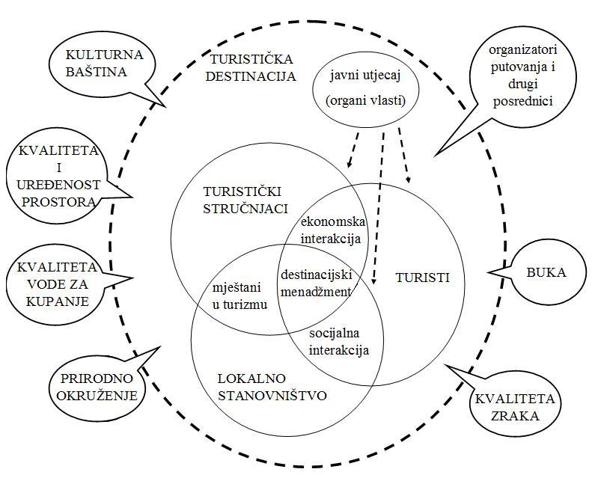

Uloga i način upravljanja turističkom destinacijom bitno utječu na razvoj sportskog turizma. Pri tome treba voditi računa koji su to subjekti unutar turističkog sustava koji sudjeluju u upravljanju turističkom destinacijom, točnije provode destinacijski menadžment, te u kojoj mjeri upravljanje na makro razini određuje mogućnosti razvoja na mikro to jest razini poslovnih organizacija.
Europska komisija je još 2003. godine u “Priručniku za evaluaciju pokazatelja kvalitete turističke destinacije i usluga“ slikom protumačila pojam integriranog turističkog destinacijskog menadžmenta, temeljem čega je jasno vidljivo da je neophodna povezanost svih dionika turističkog destinacijskog menadžmenta kako bi se u konačnici ostvarile očekivane koristi.
Praksa integracijskog turističkog menadžmenta potvrđuje teoretske navode o potrebnim znanjima i vješinama suvremenog menadžera, pa tako „menadžer se treba pozicionirati kao lider, ljudski potencijal koji će podupirati koncepciju integralnosti i djelovati na povezivanju i usaglašavanju potreba i želja turista, lokalnog stanovništva, svih sudionika turističke ponude, ali isto tako i tijela vlasti (lokalne uprave i samouprave) na razini turističke destinacije“. ( Magaš, Peršić,2007, 45).
Drugi element naglašen kao bitan dio suvremenog menadžmenta jest funkcija planiranja.
Za osiguranje kvalitetne ponude sportsko-rekreacijskih programa u turizmu potrebno je pri planiranju izgradnje turističkih objekata planirati i razvoj sportskih sadržaja. Planiranje sportsko-rekreacijskih programa zahtijeva kvalitetno planiranje ulaganja u sportske objekte, opremu, rekvizite te stručne kadrove koji će voditi sportsko-rekreacijske programe, sportske animatore te djelatnike koji će održavati objekte i opremu.
Neki od sportsko-rekreacijskih programa koji se pojavljuju kao sastavni dio turističke ponude su:
- iznajmljivanje različitih sportskih objekata,
- korištenje sportskih objekata i opreme,
- škole učenja raznih sportskih vještina,
- sportske igre, turniri i razna natjecanja,
- sportsko-zabavne atrakcije (Bartoluci, 2003, 76).

Potrebno je istaknuti da o kvaliteti pružene usluge ovisi zadovoljstvo turista što će pak utjecati na želju turista za ostankom ili povratkom u destinaciju, ali i na strukturu i visinu potrošnje turista.
Budući da planiranje predstavlja osnovu za obavljanje svih ostalih funkcija menadžmenta, kako na makro razini tako i u turističkoj poslovnoj organizaciji, za svaki poduzetnički projekt potrebno je izraditi poslovni plan.
Sportsko-rekreacijski programi mogu se realizirati :
- unutar postojeće organizacije – kao dopuna ponudi i stvaranja konkurentne prednosti.
- kao potpuno novi projekt u okviru investicijskog ulaganja u turistički kompleks,
- kao organizacija sportsko-rekreacijskih programa.

Za kvaliteno planiranje sportsko-rekreacijskih programa poslovni plan predstavlja značajan instrument suvremenog menadžmenta. Najvažniji segmenti poslovnog plana su:

Slika 5. Struktura i sadržaj poslovnog plana

SADRŽAJ | OPIS
1.Sažetak | Opis svrhe i ciljeva projekta
2.Podaci o poduzetniku – investitoru | Podaci o poduzetniku (misija i vizija poduzeća, financijski pokazatelji)
3. Tehničko-tehnološki opis projekta | Opis tehničko-tehnoloških značajki projekta
4. Analiza tržišta | Utvrđivanje tržišnih segmenata, veličine tržišta , veličina plasmana, konkurencija, nabavno tržište
5. Marketing | Određivanje elemenata marketing miksa
6. Potrebni kadrovi | Plan strukture i kvalifikacija potrebnih kadrova
7. Ulaganja u osnovna i obrtna sredstva | Precizan opis ulaganja u osnovna i obrtna sredstva
8. Izvori financiranja | Utvrđivanje izvora financiranja. Uvjeti i dinamika otplate kredita
9. Financijsko –tržišna ocjena projekta | Račun dobiti i gubitka, financijski tijek, ekonomski tijek. Metode ocjene efikasnosti (razdoblje perioda povrata, NSV, ISR).
10. Zaključak | Utvrđuje se opravdanost projekta

Poseban naglasak u izradi poslovnog plana svake organizacije pa tako i turističke, potrebno je staviti na poznavanje tržišta, marketinga te ocjenu financijske efikasnosti projekta.
Dinamičke promjene u okruženju te potreba za što boljim prilagođavanjem poslovnih organizacija novim uvjetima na tržištu doprinose shvaćanju marketinga kao dominantne poslovne funckije.
U literaturi se na različite načine definira marketing i to kao znanost, koncepcija, poslovna filozofija ili način izvođenja poslovne aktivnosti. Kotler (2007, 6) naglašava potrebu za drugačijim promišljanjem marketinga te ga definira kao „socijalni i upravljački proces kojim pojedinci i skupine dobivaju što trebaju i žele putem stvaranja i razmjene proizvoda i vrijednosti s drugima“. Marketing u turizmu karakterizira niz posebnosti koje proizlaze iz specifičnih odlika turističke potražnje, ponude, kupnje i potrošnje (Križman, 1998, 43-51). Unatoč tome marketing u turizmu primjenjuje „opće postulate marketinškog djelovanja na specifične uvjete u kojima se oblikuju odnosi između subjekata turističkog tržišta“ (Križman-Pavlović, Živolić, 2008, 99-113).
Sama bit riječi marketing sadrži pojam tržišta, pa prema tome poznavanje tržišta, naročito potreba i potražnje turista koji dolaze s emitivnih tržišta, stvara pretpostavku za kvalitetno planiranje marketinših aktivnosti. Planiranje marektinških aktivnosti predstavlja proces kojim organizacija predviđa buduća tržišna događanja te definira način na koji će ostvariti postavljene marketinške ciljeve. Marketinškim planiranjem organizacije dobivaju mogućnost da se prilagođavaju promjenama u okruženju, unaprijed predvide promjene te na njih na vrijeme reagiraju. Marketing turističke poslovne organizacije te planiranje marketinških aktivnosti mora se također proučavati u zavisnosti s marketingom turističke destinacije, pogotovo zato što te organizacije na turističkom tržištu nude vlastite proizvode ili usluge, kao i ostali nositelji marketinga u turizmu (neprofitne organizacije, države ili turističke destinacije).
Pred marketing turističke destinacije postavlja se izazov optimalizacije učinka turizma i ostvarivanja strategijskih ciljeva. Zadatak je to teži s obzirom na činjenicu da raznovrsni dionici turističke destinacije (posjetitelji, lokalno stanovništvo, javni sektor, hotelijerska poduzeća i drugi), sudjeluju u razvoju i proizvodnji turističkih proizvoda destinacije (Buhalis, 2000, 98), koji vrlo često imaju različite, pa čak i konfliktne interese.
Upravo menadžeri koji upravljaju bilo turističkim poslovnim organizacijama ili javnim sektorom prije izrade poslovnog plana, posebno segmenta koji se odnosi na marketing, moraju razmišljati o marketingu na novi način. Poželjno je da menadžeri poboljšavaju svoje znanje o kupcima, te s njima stvaraju odnose suradnje (relationship marekting), koriste modernu tehnologiju kako bi bili bliži kupcima (web stranice, internet), koriste ciljane medije i integriranu marketinšku komunikaciju kako bi prenosili konzistentne poruke kroz kontakt sa svakim kupcem.

5. Zaključak

Budući da su sport i rekreacija godinama u turizmu imali ulogu samo pratećih sadržaja, u novoj koncepciji suvremenog turizma postaju sve važniji sadržaji sportske rekreacije, koji na taj način postaju dio turističke ponude. Sportsko-rekreacijski programi tako postaju važni element razvoja turističke destinacije, a moguće ih je oblikovati prema željama i potebama turista. Uloga menadžmenta na svim razinama, bilo da se razmišlja o turističkim poslovnim organizacijama, lokalnoj zajednici ili državi, je ključna u stvaranju i upravljanju sportsko-rekreacijskim programima. Posebno je važno napomenuti da u doba recesije nije jednostavno financirati nove programe u turizmu. Ulaskom Hrvatske u EU otvara se mogućnost korištenja strukturnih fondova putem kojih turizam Hrvatske dobiva priliku da razvija i unaprijedi ponudu svojih turističkih destincija te time doprinese cjelokupnom razvoju hrvatskog gospodarstva.

Literatura

- Bartoluci M. (2003). Ekonomika i menadžment sporta, Informator, Zagreb.
- Bartoluci M., Čavlek N. i suradnici (2007). Turizam i sport-razvojni aspekti, Školska knjiga, Zagreb.
- Bartoluci M., i suradnici (2004). Managament u sportu i turizmu, Kineziološki fakultet sveučilišta u Zagrebu.
- Hodak Z. (2009). Uloga sporta u razvoju hrvatskog turizma, Zbornik radova –Upravljanje slobodnim vremenom sadržajima sporta i rekreacije, Kineziološki fakultet Sveučilišta u Zagrebu.
- http://europa.su.int/comm/enerprise/services/tourism/index_en.htm, veljača 2010.
- Kotler, Ph. (1975). Marketing for Nonprofit organizations, Pretince-Hall, Inc. New Jersey.
- Kotler, Ph. (2006). Osnove marketinga, Mate:Zagrebačka škola ekonomije i menadžmenta, Zagreb.
- Kotler, Ph. (2006). Kotler o marketingu, Masmedia: Poslovni dnevnik, Zagreb.
- Križman D., Živolić S. (2008). Upravljanje marketingom turističke destinacije:stanje i perspektive u Republici Hrvatskoj, Ekonomska istraživanja , Vol.21 (2008) No.2 (99-113).
- Masteralexis L., Barr C. , Hums M. (2005). Principles and practice of sport menagment, Jones and Barlet Publishers.
- Sikavica, Šiber, Vokić (2008). Temelji menadžmenta, Školska knjiga, Zagreb.
- Standeven J.&De Knop P. (1999.) Sport Tourism, Champpaign, IL, Human Kinetics.
- Šiber, Sikavica, Vokić, (2008). Suvremeni menadžment, Školska knjiga, Zagreb.
- www.strategija. hr, veljača 2010.

